碰撞

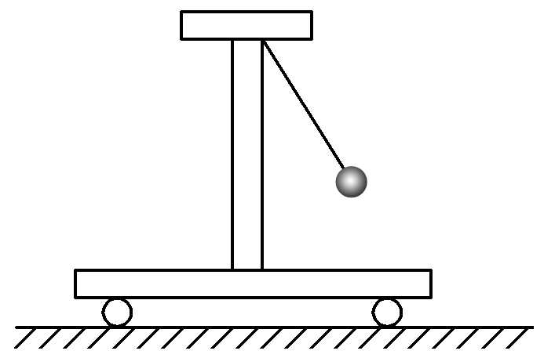1：(多选)如图所示，小车放在光滑的水平面上，将系着绳的小球拉开一定的角度，然后同时放开小球和小车，那么在以后的过程中(　　)

A．小球向左摆动时，小车也向左运动，且系统动量守恒

B．小球向左摆动时，小车向右运动，且系统在水平方向上动量守恒

C．小球向左摆到最高点，小球的速度为零而小车的速度不为零

D．在任意时刻，小球和小车在水平方向上的动量一定大小相等、方向相反(或者都为零)

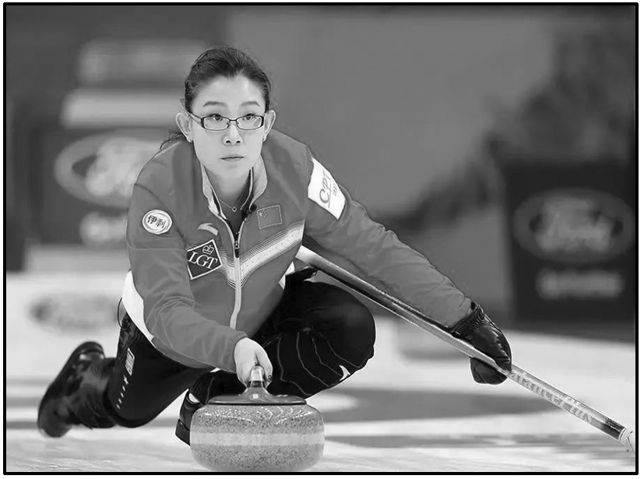2：如图所示，在冰壶世锦赛上中国队以8∶6战胜瑞典队，收获了第一个世锦赛冠军，队长王冰玉在最后一投中，将质量为19 kg的冰壶推出，运动一段时间后以0.4 m/s的速度正碰静止的瑞典冰壶，然后中国队冰壶以0.1 m/s的速度继续向前滑向大本营中心。若两冰壶质量相等。则下列判断正确的是(　　)

A．瑞典队冰壶的速度为0.3 m/s，两冰壶之间的碰撞是弹性碰撞

B．瑞典队冰壶的速度为0.3 m/s，两冰壶之间的碰撞是非弹性碰撞

C．瑞典队冰壶的速度为0.5 m/s，两冰壶之间的碰撞是弹性碰撞

D．瑞典队冰壶的速度为0.5 m/s，两冰壶之间的碰撞是非弹性碰撞

3：如图所示，木块*A*、*B*的质量均为2 kg，置于光滑水平面上，*B*与一轻质弹簧的一端相连，弹簧的另一端固定在竖直挡板上，当*A*以4 m/s的速度向*B*撞击时，由于有橡皮泥而粘在一起运动，那么弹簧被压缩到最短时，弹簧具有的弹性势能大小为(　　)

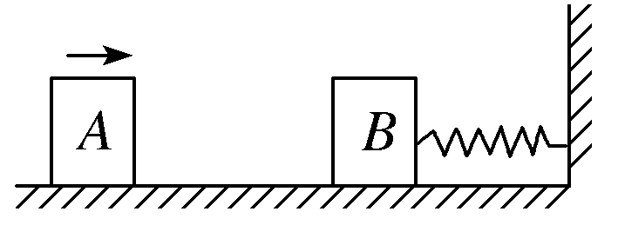A．4 J　　　　　　　 B．8 J

C．16 J D．32 J

4：在光滑水平面上，有*A*、*B*两个小球向右沿同一直线运动，取向右的方向为正方向，两球的动量分别是*pA*＝5 kg·m/s，*pB*＝7 kg·m/s，如图所示，若能发生正碰，则碰后两球的动量增量Δ*pA*、Δ*pB*可能的是(　　)

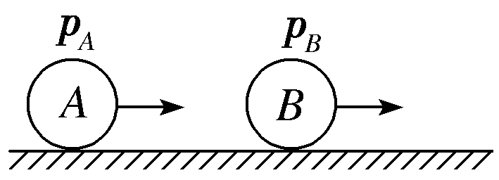A．Δ*pA*＝－3 kg·m/s，Δ*pB*＝3 kg·m/s

B．Δ*pA*＝3 kg·m/s，Δ*pB*＝3 kg·m/s

C．Δ*pA*＝－10 kg·m/s，Δ*pB*＝10 kg·m/s

D．Δ*pA*＝3 kg·m/s，Δ*pB*＝－3 kg·m/s

1.BD 2.B 3.B 4.A

类碰撞

1：质量为2 kg的小车以2 m/s的速度沿光滑的水平面向右运动，若将质量为0.5 kg的砂袋以3 m/s的水平速度迎面扔上小车，则砂袋与小车一起运动的速度的大小和方向是(　　)

A．1.0 m/s，向右　　　　　 B．1.0 m/s，向左

C．2.2 m/s，向右 D．2.2 m/s，向左

2：两物块*A*、*B*用轻弹簧相连，质量均为2 kg，初始时弹簧处于原长，*A*、*B*两物块都以*v*＝6 m/s的速度在光滑的水平地面上运动，质量为4 kg的物块*C*静止在前方，如图所示。*B*与*C*碰撞后二者会粘在一起运动。则在以后的运动中：

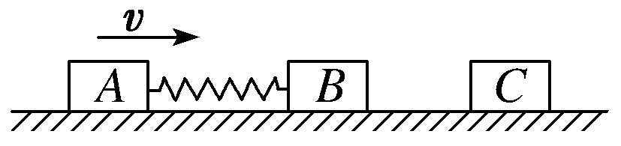(1)当弹簧的弹性势能最大时，物块*A*的速度为多大？

(2)系统中弹性势能的最大值是多少？

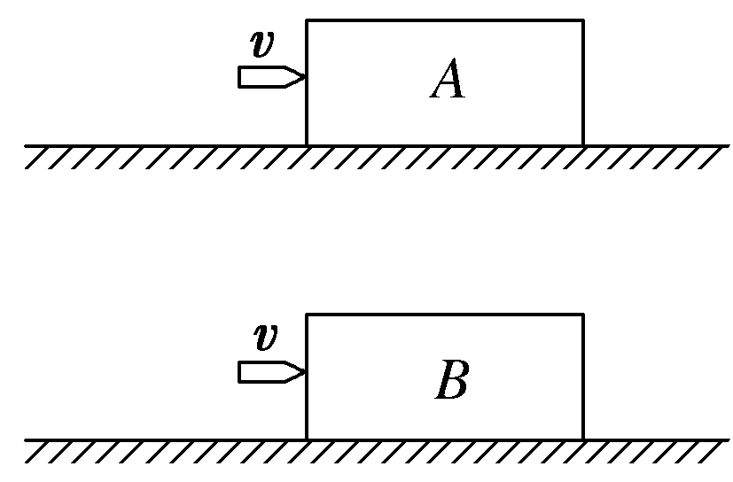3：(多选)如图所示，两个质量和速度均相同的子弹分别水平射入静止在光滑水平地面上质量相同、材料不同的两矩形滑块*A*、*B*中，射入*A*中的深度是射入*B*中深度的两倍。上述两种射入过程相比较(　　)

A．射入滑块*A*的子弹速度变化大

B．整个射入过程中两滑块受的冲量一样大

C．两个过程中系统产生的热量相同

D．射入滑块*A*中时阻力对子弹做功是射入滑块*B*中时的两倍

4：[多选] 如图所示，质量为*m*的长木板*B*放在光滑的水平面上，质量为*m*的木块*A*放在长木板的左端，一颗质量为*m*的子弹以速度*v*0射入木块并留在木块中，当木块滑离木板时速度为*v*0，木块在木板上滑行的时间为*t*，下列说法正确的是(　　)

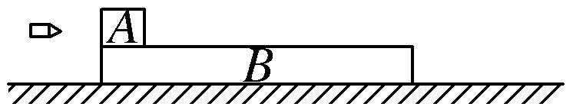A．木块获得的最大速度为*v*0

B．木块滑离木板时，木板获得的速度大小为*v*0

C．木块在木板上滑动时，木块与木板间的滑动摩擦力大小为

D．木块在木板上滑动时，因摩擦产生的热量等于子弹射入木块后子弹和木块减少的动能

5：如图所示，质量为4*m*的物块*A*静止在光滑水平地面上，物块*A*左侧面为圆弧面且与水平地面相切，质量为*m*的滑块*B*以初速度 $v_{0}$ 向右运动滑上*A*，沿*A*左侧面上滑一段距离后又返回，最后滑离*A*，不计一切摩擦，滑块*B*从滑上*A*到滑离*A*的过程中，下列说法正确的是 $($ $)$

A. *A*、*B*组成的系统动量守恒

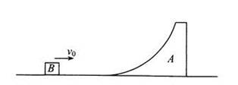B. 合外力对*B*的冲量大小为 $\frac{8}{5}mv_{0}$ 
C. *A*对*B*做的功为 $-\frac{8}{25}mv_{0}^{2}$

D. *B*沿*A*上滑的最大高度为 $\frac{3v_{0}^{2}}{5g}$

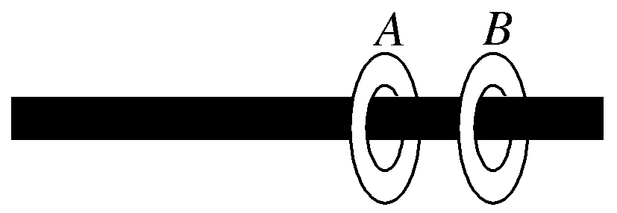6：如图所示，水平固定的长滑杆上套有2个质量均为*m*的薄滑扣(即可以滑动的圆环)*A*和*B*，两滑扣之间由不可伸长的柔软轻质细线连接(图中未画出)，细线长度为*l*，滑扣在滑杆上滑行的阻力大小恒为滑扣对滑杆正压力大小的*k*倍，开始时两滑扣可以近似地看成挨在一起(但未相互挤压)。今给滑扣*A*一个向左的初速度*v*0＝，使其在滑杆上开始向左滑行，细线拉紧后两滑扣以共同的速度向前滑行，假设细线拉紧过程的时间极短，重力加速度为*g*，求：

(1)细线拉紧后两滑扣的共同速度的大小；

(2)整个过程中仅仅由于细线拉紧引起的机械能损失。

1. A 2：解析：(1)当*A*、*B*、*C*三者的速度相同时弹簧的弹性势能最大。

由*A*、*B*、*C*组成的系统动量守恒得(*mA*＋*mB*)*v*＝(*mA*＋*mB*＋*mC*)*vABC*

解得*vABC*＝ m/s＝3 m/s。

(2)*B*、*C*碰撞时*B*、*C*组成的系统动量守恒，设碰后的瞬间*B*、*C*两者的速度为*vBC*，则有*mBv*＝(*mB*＋*mC*)*vBC*得*vBC*＝ m/s＝2 m/s

物块*A*、*B*、*C*速度相同时弹簧的弹性势能最大为*E*p，根据能量守恒定律，得

*E*p＝(*mB*＋*mC*)*vBC*2＋*mAv*2－(*mA*＋*mB*＋*mC*)*vABC*2＝×(2＋4)×22 J＋×2×62 J－×(2＋2＋4)×32 J＝12 J。

3.C 4：AC 5.*BD*；

6.解析：(1)由动能定理得－*kmgl*＝*mv*12－*mv*02①

由动量守恒定律，得*mv*1＝2*mv*共②由①②解得*v*1＝2，*v*共＝。

(2)Δ*E*＝*mv*12－×2*mv*共2联立解得Δ*E*＝*kmgl*。

爆炸、反冲

1：以初速度*v*0与水平方向成60°角斜向上抛出的手榴弹，到达最高点时炸成质量分别是*m*和2*m*的两块。其中质量大的一块沿着原来的方向以2*v*0的速度飞行。

(1)求质量较小的一块弹片的速度大小和方向；

(2)爆炸过程中有多少化学能转化为弹片的动能。

2：一质量为*M*的航天器，正以速度*v*0在太空中飞行，某一时刻航天器接到加速的指令后，发动机瞬间向后喷出一定质量的气体，气体喷出时速度大小为*v*1，加速后航天器的速度大小为*v*2，则喷出气体的质量*m*为(　　)

A．*m*＝*M*　 B．*m*＝*M*

C．*m*＝*M* D．*m*＝*M*

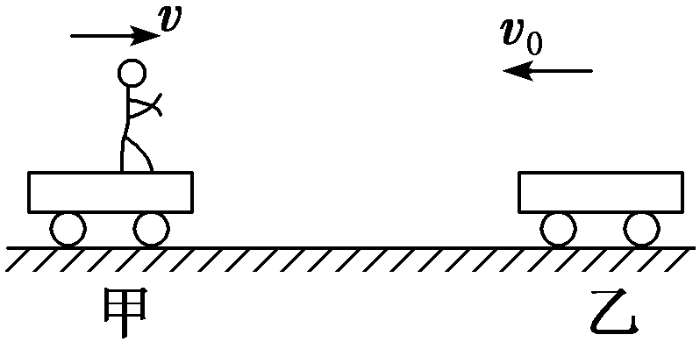3：如图所示，甲车质量*m*1＝20 kg，车上有质量*M*＝50 kg的人，甲车(连同车上的人)以*v*＝3 m/s的速度向右滑行。此时质量*m*2＝50 kg的乙车正以*v*0＝1.8 m/s的速度迎面滑来，为了避免两车相撞，当两车相距适当距离时，人从甲车跳到乙车上。求人跳出甲车的水平速度*u*(相对地面)应当在什么范围以内才能避免两车相撞？(不计地面和小车间的摩擦，设乙车足够长，*g*取10 m/s2)

4：[多选]如图所示，物体*A*、*B*的质量分别为*m*、2*m*，物体*B*置于水平面上，*B*物体上部半圆形槽的半径为*R*，将物体*A*(可视为质点)从圆槽右侧顶端由静止释放，一切摩擦均不计。则(　　)

A．*A*能到达*B*圆槽的左侧最高点

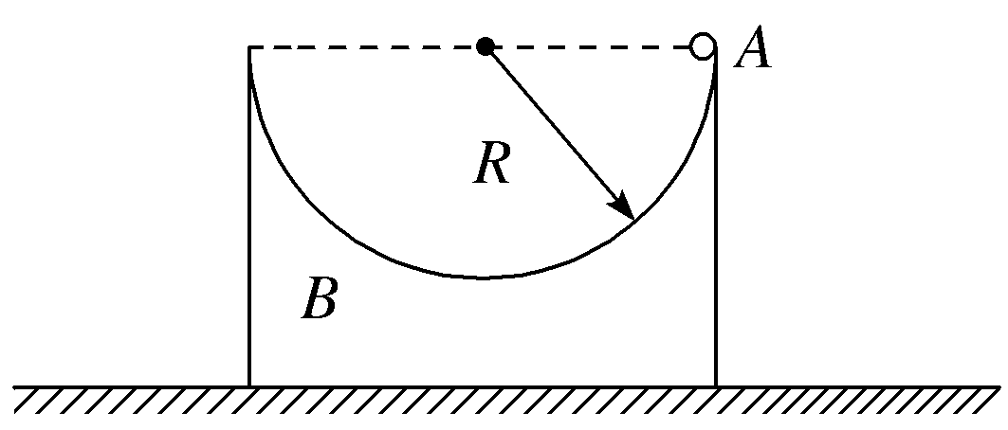B．*A*运动到圆槽的最低点时*A*的速率为

C．*A*运动到圆槽的最低点时*B*的速率为

D．*B*向右运动的最大位移大小为

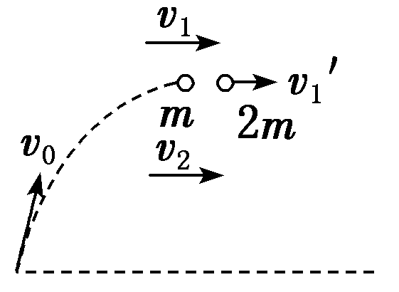1：[解析]　(1)斜向上抛出的手榴弹在水平方向上做匀速直线运动，在最高点处爆炸前的速度*v*1＝*v*0cos 60°＝*v*0设*v*1的方向为正方向，运动图像如图所示。

由动量守恒定律得，3*mv*1＝2*mv*1′＋*mv*2

其中爆炸后大块弹片速度*v*1′＝2*v*0

解得*v*2＝－2.5*v*0，“－”号表示*v*2的方向与爆炸前速度方向相反。

(2)爆炸过程中转化为动能的化学能等于系统动能的增量，即

Δ*E*k＝·2*mv*1′2＋*mv*22－·3*mv*12＝*mv*02。

2.C

3.以人、甲车、乙车组成的系统为研究对象，设甲车、乙车与人具有相同的速度*v*′，

由动量守恒得(*m*1＋*M*)*v*－*m*2*v*0＝(*m*1＋*m*2＋*M*)*v*′解得*v*′＝1 m/s。

以人与甲车为一系统，人跳离甲车过程动量守恒，

得(*m*1＋*M*)*v*＝*m*1*v*′＋*Mu*，解得*u*＝3.8 m/s。

因此，只要人跳离甲车的速度*u*≥3.8 m/s，就可避免两车相撞。

答案：*u*≥3.8 m/s

4.解析：选AD　运动过程不计一切摩擦，故由能量守恒可得：机械能守恒，且两物体水平方向动量守恒，那么*A*可以到达*B*圆槽的左侧最高点，且*A*在*B*圆槽的左侧最高点时，*A*、*B*的速度都为零，故A正确；*A*、*B*整体在水平方向上合外力为零，故在水平方向上动量守恒，所以*mvA*－2*mvB*＝0，即*vA*＝2*vB*，*A*的水平速度向左，*B*的水平速度向右；又有*A*在水平方向的最大位移和*B*在水平方向上的最大位移之和为2*R*，故*B*向右运动的最大位移大小为*R*，故D正确；对*A*运动到圆槽的最低点的运动过程中，对*A*、*B*整体应用机械能守恒可得：*mgR*＝*mvA*2＋·2*mvB*2＝3*mvB*2；所以*A*运动到圆槽的最低点时*B*的速率为：*vB*＝；*A*的速率为：*vA*＝2*vB*＝，故B、C错误。